Трясогузка

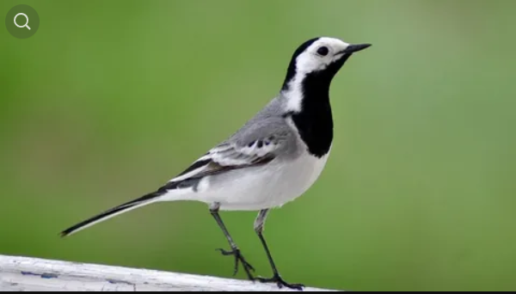

Трясогузка относится к классу певчие птицы, отряду воробьинообразных, семейству трясогузковых. Это небольшие птички ростом до 20 см, с тонким клювом и длинным хвостом, которым они быстро трясут, когда передвигаются по земле.

Белая. Оперение у белой трясогузки неяркое, серая спинка, чёрная грудка и белое брюшко. Голова также белая, украшенная чёрными пятнами. На серых крыльях расположены белые полоски, по две на каждом крыле.

Жёлтая трясогузка отличается от белой тем, что выглядит она несколько мельче и оперение у неё (кроме серо-зелёных спинки и хвоста) жёлтое.

Горная. У этого вида серая спина, жёлтое брюшко с белыми полосами по бокам, а на шее красуется чёрный воротничок.

Желтоголовая внешне немного похожа на жёлтую. Но оперение у неё разных оттенков этого цвета. Голова ярко-лимонная, а вот брюшко бледное.

Черноголовая. Как видно из названия, голова и шея птицы чёрные, Спина серовато-жёлтая с зеленоватым отливом, крылья бурые, живот белый либо ярко-жёлтый.

Пегая. В описании трясогузки этого вида преобладают чёрные и белые тона. Голова и спина чёрные, над глазами заметные белые «брови», горло также белое.

Цветочная муха

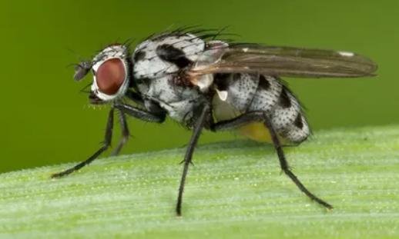

Этот род был впервые выведен в 1803 году немецким энтомологом. мелкие и средние мухи размером от 2 мм до 12 мм. бывают разных расцветок: бурые, серые, черные, желтые. у самок туловище в конце слегка заостренны у самцов они цилиндрической формы и немного вытянутые. цветочные мухи с круглой головкой и коротенькими усиками. на лапках имеются волосики.  
чем опасна: личинки цветочных мух минируют и поедают листву, побеги, цветы и завязи растений. те из них которые живут в почве обгладывают корни. цветочные мухи пояхляются с приходом весны. способствует им температура более 20 градусов при повышенной влажности воздуха. и + они распространяютя минрацией.

Махаон

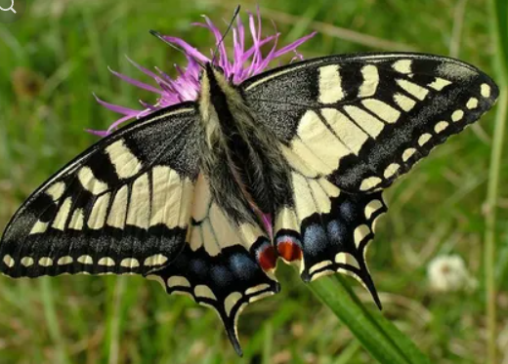

Бабочка махаон – одно из самых красивых насекомых. Она отличается шикарным разноцветным окрасом. При этом форма крыльев у бабочки необычная. Сейчас уже не так много видов как раньше. Это связано с тем, что насекомое внесено в Красную Книгу. Но по незнанию многие садоводы убивают насекомое, так как оно портит урожай зелени и овощей.

Размер бабочки достигает 9 см. Размах крыльев может быть еще больше. В основном в окрасе преобладают желтые, коричневые и красные тона. Также возможны голубые насекомые. Окрас бабочки зависит от разновидности и среды обитания. Гусеница тоже отличается своей яркостью, поэтому ее сложно не заметить на дачном участке. Многие садоводы и дачники отрицательно относятся к гусенице, так как она поедает укроп и другие прочности. Во время перемещения гусеница оставляет след из слизи, который быстро высыхает. Это необходимо для того, если гусеница сорвется с листа, она не упадет, а повиснет на нитке.

Шмель

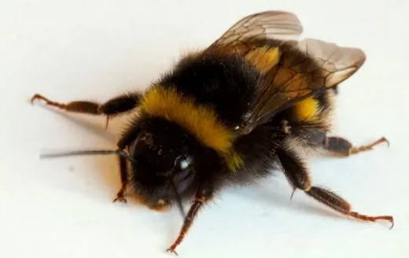Небольшая головка имеет пару глазок, вдобавок к которым на затылке присутствуют особые органы, помогающие насекомому четко различать день с ночью. Шершней-мальчиков украшают длинные усики. На брюшке размещены шесть лапок, на спинке — пара прозрачных крылышек. Также около задних лапок прикреплены две корзинки, оборудованные щеточкой, помогающей собирать с цветков пыльцу. В зоне, противоположной головке, есть маленькое скрытое жало. По характеру шмель — насекомое добрый, его не следует бояться, поскольку он не стремится никого ужалить.

Дождевой червь.

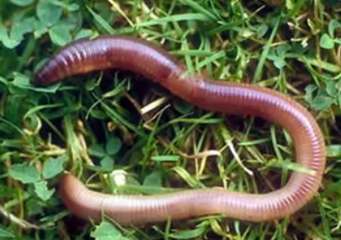Дождевые черви относятся к подотряду малощетинковых червей, представляя самостоятельный отряд «Haplotacidae». Многие европейские виды представляют семейство «Lumbricidae», в которое включено около 200 разновидностей. Английский натуралист Чарльз Дарвин в 1882 году первым заговорил о предназначении земляных червей.

После осадков, норки этих существ заливает вода, и им приходится выползать наружу, чтобы не задохнуться, в результате чего они и получили столь интересное название. Находясь в толще грунта, они обогащают почву гумусом, насыщают ее кислородом, что приводит к росту урожайности сельскохозяйственных, да и других, культур.

Европейцы в свое время высушивали червей и измельчали их до состояния порошка, после чего прикладывали этот порошок к всевозможным ранам, для более быстрого их заживания. Червей так же настаивали, после чего настойками лечили туберкулез и даже рак. Отвар из червей снимал боли в ушах. Их так же варили в вине и этим отваром лечили желтуху. Их настаивали на маслах и этой настойкой пытались бороться с ревматизмом.

В 18 веке один врач из Германии применял порошок из измельченных червей в лечении эпилепсии. Подобные черви активно использовались в народной медицине многих стран при лечении различных недугов, в том числе и при лечении атеросклероза. Народные врачеватели России практиковали лечение различных болезней глаз, в том числе и катаракты.

Перепел

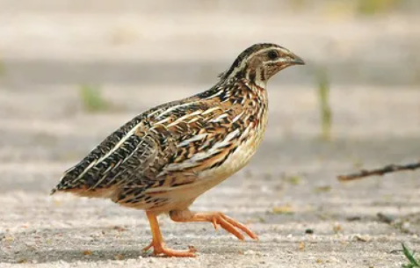

Перепела - самые маленькие птицы среди куриных, обитающих в нашей стране. У них слабый, слегка изогнутый клюв, короткие ноги, довольно длинные и острые крылья, чрезвычайно маленький хвост. Весят они не более 100 г. Оперение у них невзрачное, жёлто-бурое, с тёмными и светлыми пятнами и штрихами. У самцов белое горло, с чётким чёрным рисунком.

Передвигаются перепела быстро, втянув голову, опустив хвост и кивая на каждом шагу. Полёт быстрый, как и у всех куриных, но летают перепела неохотно. Спасаться от преследований предпочитают бегством. Иногда могут затаиваться, используя свою пёструю окраску как великолепную маскировку.

В России эти птицы населяют степи, поля, луга, поляны, опушки, вырубки и другие открытые пространства. Питаются перепела семенами различных растений, побегами и почками, реже - насекомыми и их личинками, различными беспозвоночными. Нужны птичке и небольшие камешки, которые помогают пищеварению, и свежая вода для утоления жажды.

Вскоре после прилёта с мест зимовок начинается период токования самцов. Он носит название «бой». Петушки токуют на довольно большом участке и при этом издают далеко слышный резкий крик, повторяющийся много раз подряд, похожий на звуки «подь-полоть» или «спать-пора». В Средней Азии существует давняя традиция разводить самцов перепелов ради песни. Птиц содержат поодиночке в маленьких клеточках, которые подвешивают в чайханах или на верандах домов. Хорошо кричащие самцы ценились очень высоко. В старые времена устраивались и перепелиные бои, которые привлекали многих поклонников. Правда, перепёлок не размножали в неволе, а отлавливали различными способами.

Перепела не образуют постоянных пар, и самки одни несут все заботы о потомстве. Гнездо с толстыми рыхлыми стенками устраивают на земле, в ямке среди зарослей. Когда оно готово, самка откладывает 5-18 яиц глинистого цвета, с тёмным мраморным рисунком из пятен разной величины. Перепёлки-мамы сидят на яйцах очень прочно, не покидая гнезда даже при приближении косилок, которые нередко их губят.

Через 2-3 недели вылупляются крошечные пуховички и после обсыхания уходят с матерью из гнезда, кочуя стайкой до самого отлёта на зимовку. Перепёлка роет землю ногами, как курица, и помогает птенцам находить еду. В случае опасности мать самоотверженно отводит врага от перепелят, давая детишкам возможность спрятаться в траву. При этом она притворяется больной, перепархивает и ложится или садится на землю на самом видном месте, жалобно кричит и старается привлечь к себе внимание, как бы соблазняя врага своей мнимой беспомощностью. Самки часто принимают осиротевших птенцов других перепелов. Уже в возрасте полутора месяцев перепелята становятся взрослыми.

В августе птицы, готовясь к отлёту, начинают нагуливать жир. Их трудный и опасный путь лежит через Чёрное и Средиземное моря в Африку. Стаи этих беззащитных птиц собираются в огромных количествах на морском побережье в ожидании подходящей для перелёта погоды. Часто, пользуясь этим, охотники и браконьеры истребляют массу птиц. Так, в Турции существует особый промысел, когда ослабевших после трудного перелёта через Чёрное море перепелов ловят прямо руками.

Странствования перепёлки во многом отличаются от перелёта прочих птиц. Некоторые из них кочуют круглый год и улетают не одновременно. В Египте они появляются часто уже в конце августа, между тем как в это же время в Европе можно найти перепёлок в гнезде, высиживающих птенцов.

У перепелов довольно много врагов. Это змеи, луни, вороны, лисицы, хорьки, горностаи. Но главная опасность для перепелов всё-таки исходит со стороны человека во время их осеннего перелёта. Из-за уменьшения численности перепелов охота на них запрещена во многих областях нашей страны.

Голубянка

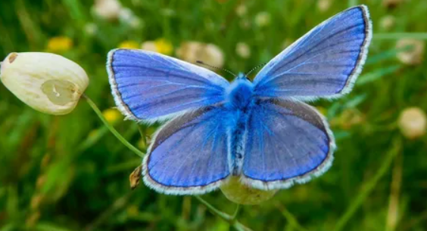

Голубянки (лат. Lycaenidae) — мелкие дневные бабочки с голубой, фиолетовой, медно-оранжевой, желтой, коричневой окраской. Размах крыльев варьируется от 2 до 3,5 см у видов, обычных для умеренного климата, и до 5 см у обитателей тропиков. Это насекомые с хорошо развитыми тремя парами ног, выраженным половым диморфизмом, полным циклом превращения. На голове расположены относительно крупные глаза, пара усиков с обонятельными ямками и волосками, хоботок.

Всего семейство Голубянки включает 416 родов, более 5000 видов, распространенных по всему земному шару (за исключением полярных областей). Самцы мотыльков, которые относятся к подсемейству Голубянки настоящие (Polyommatinae), окрашены в оттенки синего, сапфирового, бирюзового, серого цветов.

Виды подсемейства Хвостатки имеют выступ на задних крыльях в виде лопасти полукруглой формы. Окраска самая разнообразная: коричневая, серая с металлическим отливом, бирюзовая, изумрудная. Крылья у бабочек подсемейства Многоглазки пестрые с преобладанием желтого, оранжевого или коричневого цвета.

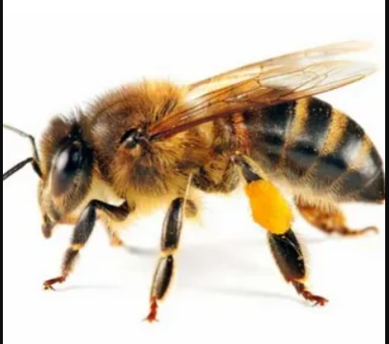Пчела

Пчелки живут дружными, большими семьями. Число особей составляет 10-70 тысяч. Каждый член семьи выполняет свои обязанности. Например, пчелиная царица-мать откладывает яйца, рабочие пчелки собирают нектар, кормят детей и защищают жилище, а третьи строят соты. В семействе есть и совсем бесполезные особи – трутни, которые только помогают обзаводиться потомством. Как и многие насекомые пчелы появляются на свет из яйца.

Дикие пчелы в природе обитают там, где вздумается им. Предпочитают селиться в расщелинах земли и в дуплах старых деревьев. Но, когда человек заметил, что насекомые производят не только вкусный, но и полезный мед, то занялся разведением – пчеловодством. Это, кстати, одно из самых древних занятий человека.

Коростель

Форма тела птицы коростель отличается обтекаемой формой, при этом тело сплюснуто по бокам. Основной окрас оперения птицы рыжевато-серый, при этом на теле можно увидеть темные продольные пестрины, расположенные5 в верхней части тела и поперечные светлые, а также рыжеватые пестрины, расположенные в нижней части тела. У самцов область шеи и область груди характеризуются таким же окрасом, как и все тело с наличием небольших темных точек, при этом у самок эти части тела охристого оттенка.

Ноги сравнительно длинные, при этом они тонкие, как и пальцы на лапах. Конечности достаточно сильные и предназначаются для быстрого перемещения этих пернатых в высокой траве. Их окрас сероватого тона. Находясь в полете, птица не убирает свои конечности, и они просто свисают, что позволяет легко идентифицировать этих птиц. В случае перелетов на внушительные расстояния, птица удерживает свои конечности в вытянутом положении, как и многие другие виды пернатых.